Муниципальное бюджетное общеобразовательное учреждение

«Сармановская гимназия»

Сармановсого муниципального района РТ

МБОУ «Сармановская гимназия»

**Методическая разработка урока**

по предмету «Физика»

в 10 классе по теме:

Выполнила:

преподаватель физики

высшей квалификационной категории

Сабитова Файруза Рифовна

с.Сарманово 2022 г.

**Предмет: физика**

**Класс: 10**

Тема урока: ***«*Колебательная система под действием внешних сил*»***

**Цели урока:**

* Формирование понятия **«Колебательная система под действием внешних сил»** и его основных характеристик;
* Создать условия для более глубокого усвоения учащимися знаний по теме урока путем применения ИКТ;
* Помочь учащимся осознать практическую значимость учебного материала.
* Освоить понятия: колебательная система, процессы в колебательных системах под действием внешних сил, виды колебании, резонанс, вред и польза резонанса, методы устранения;
* Развивать умения самостоятельной деятельности и образного мышления в ходе изучения нового материала;
* Воспитывать убежденность в возможности познания законов природы, сотрудничество в процессе совместного выполнения заданий.

**Тип урока:** изучение нового материала.

**Оборудование:**

* компьютер;
* мультимедийный проектор;
* экран;
* презентация урока по теме: «Колебательная система под действием внешних сил»;
* карточки - тест решения задач ЕГЭ на тему: «Математические и пружинные маятники»;
* приборы: маятник, пружинный маятник
* кинофрагмент «Резонансное разрушение моста Такома Нэроуз в 1940 г»

**Демонстрации:**  вынужденные колебания, резонанс на маятниках

**Этапы урока:**

|  |  |  |
| --- | --- | --- |
| **№** | **Содержание работы** | **Время(мин)** |
| 1. | Организационный момент. Актуализация знаний по теме: «Колебательная система под действием внешних сил»; Введение названия темы урока. Постановка целей и задач урока. | 4 |
| 2 | Выполнение теста решения задач ЕГЭ на тему: «Математические и пружинные маятники». Самооценка и работа над ошибками | 5 |
| 3 | Объяснение нового материала | 5 |
| 4 | Изучение нового материала | 10 |
| 5. | Закрепление изученного материала. | 19 |
| 6. | Подведение итогов | 1 |
| 7 | Домашнее задание. | 1 |

**Ход урока**

**Запись даты***(Слайд №1)*

**Девиз урока** *(Слайд №2)*

Недостаточно только получить знания;

надо найти им приложение.

Недостаточно только желать; надо делать. **Гёте**

Тема урока*(Слайд №3)*

**I.Актуализация знаний:** *(Слайд №4,5)*

1. В мире колебаний

* Мы живем в мире колебаний. Маятник стенных часов, фундамент быстроходной турбины, кузов железнодорожного вагона, струна гитары и т.д.
* Речь, средство общения людей, музыка, колебаниями струн, воздуха, пластин и других упругих тел.
* Колебания играют важную роль в таких ведущих областях техники, как электричество и радио. Выработка, передача и потребление электрической энергии, телефония, радиовещание, телевидение, радиолокация - все эти важные отрасли основаны на использовании электрических и электромагнитных колебаний.
* С колебаниями мы встречаемся и в живом организме. Биение сердца, сокращение желудка, деятельность кишечника имеют колебательный характер.

Строители и механики имеют дело с колебаниями сооружений и машин. Кораблестроители - с качкой и вибрацией корабля и т. д

**Постановка целей и задач урока:**

* Как мы можем воздействовать на колебания?
* И какие при этом наблюдаем явления?
* Эти явления вредят или в пользу?
* Если вредят, как устраняется эти явления?

2. Колебательные системы *(Слайд №6)*

***колебательные системы***

***пружинный маятник***

***математический маятник***

***колебательный контур***

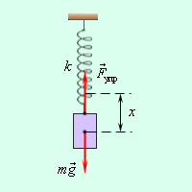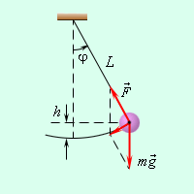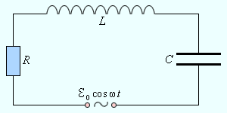

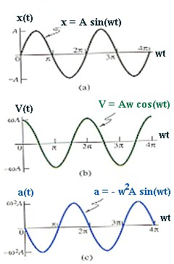

3.Основные уравнения и зависимости, описывающие колебательные процессы



4.Читаем графики

1. График зависимости координаты от времени

2.График зависимости скорости от времени

3. График зависимости ускорения от времени

**II. Выполнение теста**

**Решения задач ЕГЭ на тему: «Математические и пружинные маятники»** *(Слайд № 9)*

Задача ЕГЭ № 1 -3*(Слайд № 10)*

**А6.**  По графику определите

По графику определите

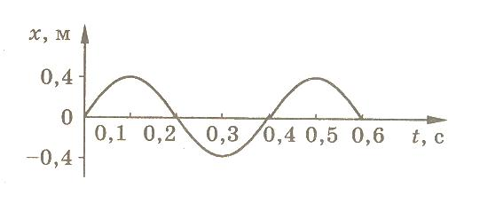 а) амплитуду, б) период в) частоту колебаний

а) 1. 0,2 м 2. -0,4 м 3. 0,4 м 4. 0,6 м

б) 1. 0,4 с 2. 0,2 с 3. 0.6 с 4. 0,3 с

в) 1. 5 Гц 2. 2,5 Гц 3. 1.6 Гц 4. 25 Гц

Задача ЕГЭ № 4 *(Слайд № 11)*

**А20.** Грузы маятников — медные шарики. Какую пару маятников (см. рисунок) надо выбрать,

чтобы экс­периментально выяснить, зависит ли период малых ко­лебаний математического

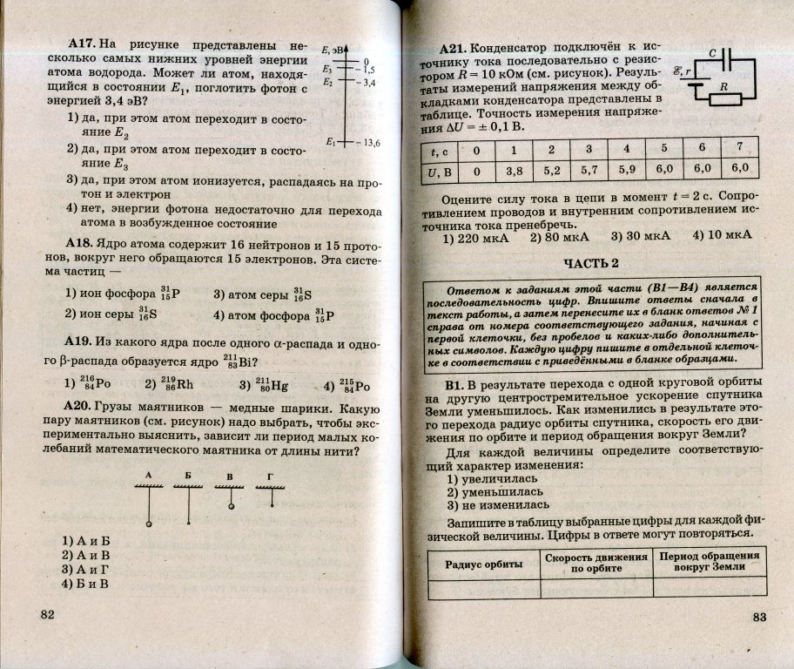 маятника от длины нити?

1. А и Б 2) А и В 3) А и Г 4) Б и В

Задача ЕГЭ № 5 *(Слайд № 12)*

**А20.** Необходимо экспериментально обнаружить зави­симость периода колебаний пружинного маятника от жёсткости пружины. Какую пару маятников можно ис­пользовать для этой цели?

1) только А

2) только Б

3) только В

4) только Г

Задача ЕГЭ № 6*(Слайд № 13)*

**А20.** Ученик изучал в школьной лаборатории коле­бания математического маятника. Результаты измере­ний каких величин дадут ему возможность рассчитать период колебаний маятника?

1) массы маятника *т и* знание табличного значения ускорения свободного падения g

ускорения свободного паденияg

2) длины нити маятника l и знание табличного значения ускорения свободного падения g

3) амплитуды колебаний маятника *А* и его массы *т*

4) амплитуды колебаний маятника l и знание таб­личного значения ускорения свободного паденияg

Задача ЕГЭ № 7 *(Слайд № 14)*

**А5.** Период колебаний пружинного маятника 1 с. Каким будет период его колебаний, если массу груза маятника увеличить в 2 раза, а жёсткость пружины вдвое уменьшить?

1) 4с 2) 8 с 3) 2с 4) 6 с

**III Самооценка и работа над ошибками**

Проверка ответов *(Слайд № 15 - 19)*

|  |  |  |  |  |  |  |  |
| --- | --- | --- | --- | --- | --- | --- | --- |
| Задачи | 1 | 2 | 3 | 4 | 5 | 6 | 7 |
| ответы | 3 | 1 | 2 | 2 | 3 | 2 | 3 |

**IV Изучение нового материала**

1. Колебания*(Слайд № 20)*

Графики колебаний

1 — гармонические колебания;

2 — затухающие колебания;

3 — апериодическое движение*(Слайд № 21)*

2. Вынужденные колебания *(Слайд № 22)*  — колебания, происходящие под действием периодической внешней силы. Подобные колебания совершает, например, поршень в цилиндре двигателя внутреннего сгорания или паровой машины

3.Демонстрация вынужденных колебаний

4. формулы 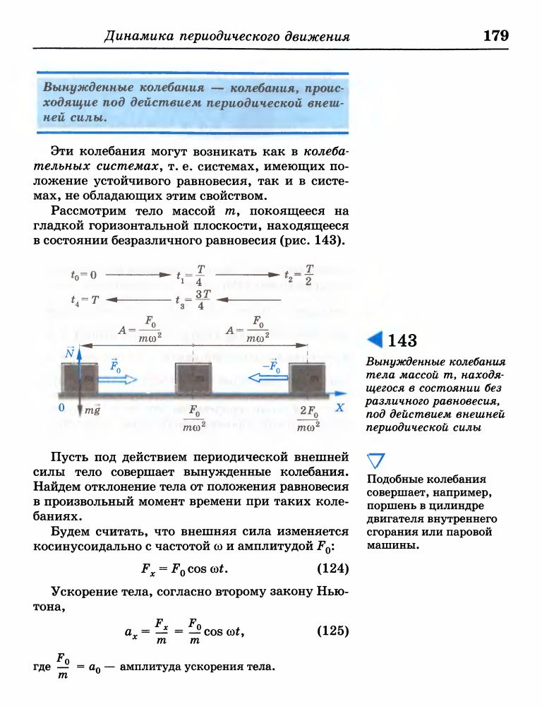  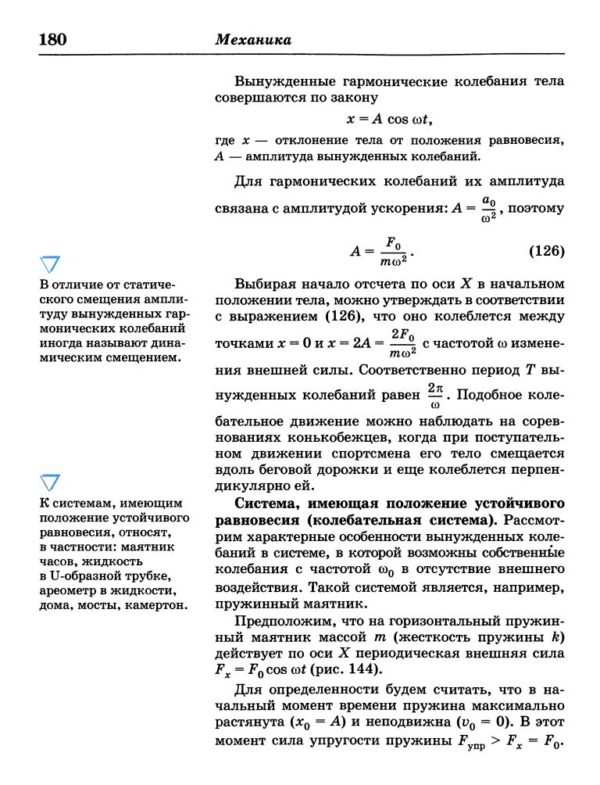  

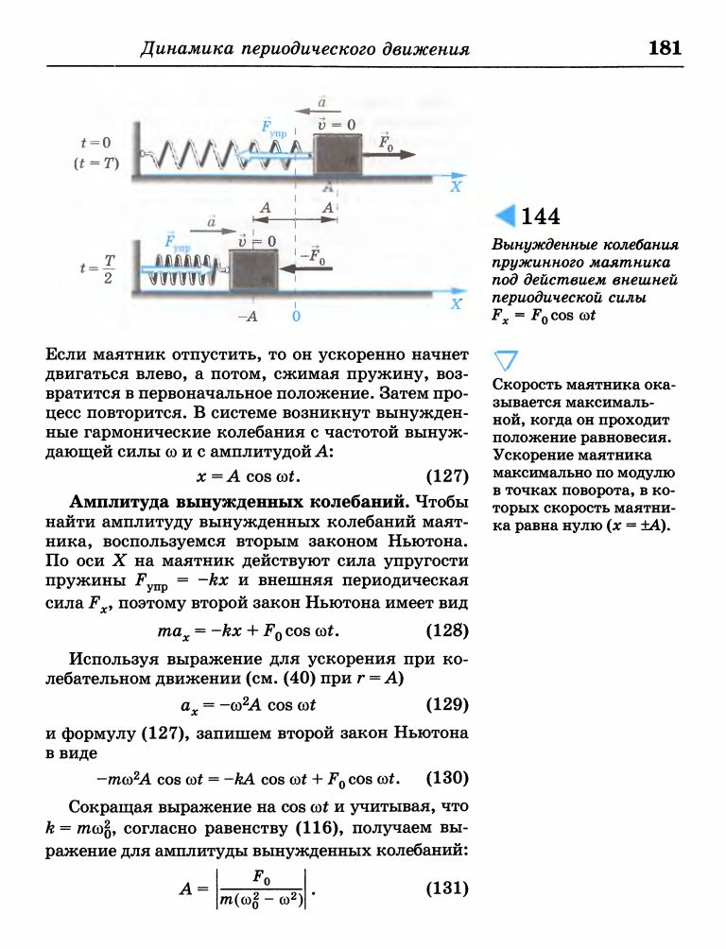5.Амплитуда вынужденных колебаний (Слайд № 23,24)

Резонансные кривые: 1 — при отсутствии трения;

2 — при наличии трения.

6. **Демонстрация опыта** резонанс на маятниках (Слайд № 25)

**V Закрепление изученного материала**

**1.Вопросы для обсуждения** (Слайд № 26)

* Рассказывают, что при пении Ф.И. Шаляпина дрожали хрустальные подвески люстр. От того ли, что голос был громким? Вовсе нет. А от чего? Ответ : хрустальные подвески резонировали
* Участникам туристической эстафеты предлагалось перейти речку по перекинутому через неё бревну. Но случилось так, что собственная частота колебаний мостика была очень близка к частоте шагов спортсменов и : далее ясно. Почти все падали в речку. А один (студент-физик) быстро преодолел мостик, понаблюдав предварительно за неудачниками. Что осложняло процедуру преодоления, и что придумал студент? Ответ: изменил частоту шага через мостик
* Почему при некоторой скорости движения оконные стекла в пассажирском автобусе начинают дребезжать? Ответ: вибрации стекол входили в резонанс с вибрациями движения автобуса
* Когда несут ведро с водой, то вода при некоторой скорости начинает выплескиваться из ведра. Почему это происходит и как прекратить выплескивание? Ответ: вибрация воды совпадает с частотой шага, происходит резонанс. Чтобы прекратить выплескивание воды, изменить частоту шага.
* Обрушение мостов (Слайд № 27)

1750 году близ города Анжера во Франции через цепной мост длиной 102 м шел в ногу отряд солдат.

В 1830 году по той же причине обрушился подвесной мост около Манчестера в Англии, когда по нему маршировал военный отряд. В 1906 году из-за резонанса разрушился и так называемый Егитпетский мост в Петербурге, по которому проходил кавалерийский эскадрон. Как избежать разрушения?

Ответ: Чтобы избежать резонанса при переезде поезда через мост, он проходит его либо на медленном ходу, либо на максимальной скорости ( чтобы частота ударов колес о стыки рельсов не оказалась равной собственной частоте моста).

**2. Просмотр кинофрагмента «Резонансное разрушение моста Такома Нэроуз» (Слайд № 28)**

**3. Способ исключения вредного воздействия резонанса (Слайд № 29)**

* Если слушать музыку или смотреть кинофильм с высоким качеством звукового сопровождения в стандартной комнате, может возникнуть ощутимое явление резонанса. Появляется эффект "гудящей" комнаты. Как от него избавиться? Если слушать музыку или смотреть кинофильм с высоким качеством звукового сопровождения в стандартной комнате, может возникнуть ощутимое явление резонанса. Появляется эффект "гудящей" комнаты. Как от него избавиться?

*Ответ: Для устранения явления резонанса необходимо слегка изменять наклон поверхностей, чтобы среди них не было двух параллельных. Достаточно совсем небольшого изменения (до 2-3 градусов). Как правило, для этого изменяют наклон или сходимость поверхностей двух смежных стен (например, в процессе установки звукоизолирующих панелей) и потолка (при установке акустических потолков).*

* (Слайд № 30)Железнодорожный вагон является колебательной системой, которая может сильно раскачаться оттого, что при движении получает периодические удары, вызывающие вынужденные колебания. Как устранить ударную нагрузку на вагон при наезде колеса на стык рельса?

*Ответ: Делать стык косым под углом 45 град. к оси рельса. Накатываясь на следующий отрезок рельса, колесо продолжает еще катиться по предыдущему отрезку, при этом оно не встречает. промежутка между рельсами, перпендикулярного образующей колеса, и бесшумно перекатывается с одного отрезка на другой*

* (Слайд № 31) В странах Востока, например в Японии, во время землетрясения часто бывало так, что разрушались железобетонные здания, стальные мосты, а деревянные пагоды стояли как ни в чем ни бывало. В чем был секрет пагод?

*Ответ: Секрет пагод на хорошем изобретательском уровне: внутри каждой пагоды древние строители подвешивали сверху вниз длинную деревянную балку с грузом на конце. Частоту колебаний этого своеобразного маятника подбирали такой, что во время землетрясения он раскачивался в противофазе с самой постройкой, помогая гасить колебания.*

* (Слайд № 32) Во многих городах мира строятся небоскребы высотой в десятки метров. Железобетонный каркас супернебоскребов должен выдерживать на большой высоте напор ветра, дующего со скоростью 150 км/час. Как предотвратить раскачивание зданий?

*Ответ: В одном из нью-йоркских небоскребов на верхнем этаже установлен скользящий противовес массой 365 тонн, который нейтрализует воздействие ветровой нагрузки и демпфирует колебания здания.*

*В Японии одна из строительных компаний реализовала более простое решение: на крыше небоскреба устанавливается огромный резервуар с водой. Из-за огромной массы и инерционности жидкость реагирует на сотрясения с запозданием. Колебания здания нейтрализуются и в значительной степени гасятся.*

* (Слайд № 33) С резонансом можно встретиться не только на суше, но и в море и даже в воздухе. Так, например, при некоторых частотах вращения гребного вала в резонанс входили целые корабли. А на заре развития авиации некоторые авиационные двигатели вызывали столь сильные резонансные колебания частей самолета, что он разваливался в воздухе.

Первые реактивные самолеты, набирая скорость, близкую к скорости звука (1200 км/ч), разрушались из-за флаттера (резонансное возрастание колебаний крыльев под действием турбулентных воздушных потоков). Как предотвратить явление?

*Ответ: Предотвратить это явление удалось, поместив в крылья дополнительный груз, масса которого изменяла частоту собственных колебаний крыльев.*

* (Слайд № 34-37) (**Блужда́ющие во́лны**, **волны-монстры**, англ. **rogue wave** — волна-разбойник, **freak-wave** — волна-придурок, отморозок; фр. **onde scelerate** — волна-злодейка, **galejade** — дурная шутка, розыгрыш) — гигантские одиночные волны высотой 20—30 (а иногда и больше) метров, возникающие в океане и обладающие нехарактерным для морских волн поведением. Настоящие «волны-убийцы», представляющие опасность для судов и морских сооружений, имеют большие абсолютные высоты. С помощью радарных спутников ERS-1 и ERS-2 Европейского космического агентства (ESA), зафиксировали за три недели по всему земному шару более 10 одиночных гигантских волн, высота которых превышала 25 метров. Только за 25 лет (1969-1994) в Тихом и Атлантическом океанах 22 супертанкера были потеряны или серьезно повреждены при встрече с волнами-убийцами. При этом погибли 525 человек. 12 аналогичных случаев было зарегистрировано в Индийском океане. Как избежать?
* *Ответ: Невозможно угадать место возникновения*

**4. Делаем выводы: Вред и польза резонанса**(Слайд №38)

|  |  |
| --- | --- |
| Вред:   * Разрушение сооружений. * Обрыв проводов. * Расплескивание воды из ведра. * Раскачивание вагона на стыках рельсов. * Вибрации в трубопроводах. * Раскачивание груза на подъёмном кране. | Использование:   * Растворение порошкового молока в воде. * Резонаторы в музыкальных инструментах. * Магнитно-резонансное обследование организма. * Раскачивание качелей. * Резонансные замки и ключи**.** |

**5. Способы борьбы с резонансом** (Слайд №39)

* изменения частоты собственных колебаний
* ликвидация источника внешнего действия

а) введение второго внешнего действия в противофазе к вредному.

б) самонейтрализация вредного действия путем введения дополнительных грузов со смещающимся центром тяжести.

**6.Минутка для глаз**(Слайд №40)

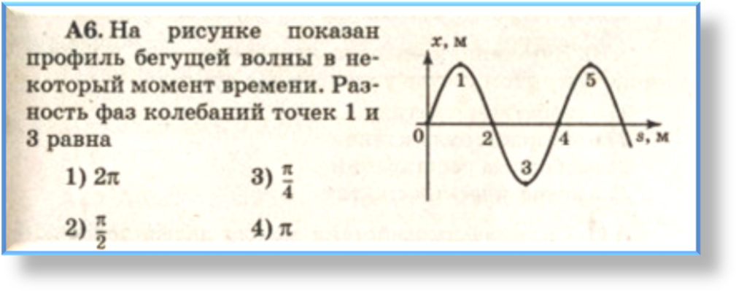**7.Решение задач ЕГЭ**

Задача ЕГЭ №1  *(Слайд № 41)*

На рисунке показан профиль бегущей волны в не­который

момент времени. Раз­ность фаз колебаний точек 1 и 3 равна

1) 2π 3) π/4

*2*) π/24) π

Ответ: 4

Задача ЕГЭ № 2  *(Слайд № 42)*

А6. Как изменится период малых колебаний математического маятника, если длину его нити увеличить *в 4* раза?

1) увеличится в 4 раза 3) уменьшится в 4 раза

2) увеличится в 2 раза 4) уменьшится в 2 раза

Ответ: 2

**8.Вопросы**

* 1. Какое равновесие называют безразличным? *(Слайд № 43)*

Ответ

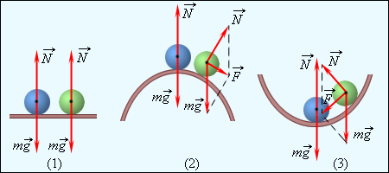Безразличным называется такое равновесие, при котором все со­седние с данным положения равновесия также являются поло­жениями равновесия.

Различные виды равновесия

шара на опоре.

(1) безразличное равновесие,

(2) неустойчивое равновесие,

(3) устойчивое равновесие

* 2. Возможны ли свободные колебания в системе, находящейся в состоянии безразлич­ного равновесия? *(Слайд № 44)*

Ответ

Невозможны, поскольку основным условием существования свободных колебаний является наличие положения устойчивого равновесия

* 3. Возможны ли свободные колебания в системе, имеющей положение устойчивого равновесия? *(Слайд № 45)*

Ответ

Возможны

* 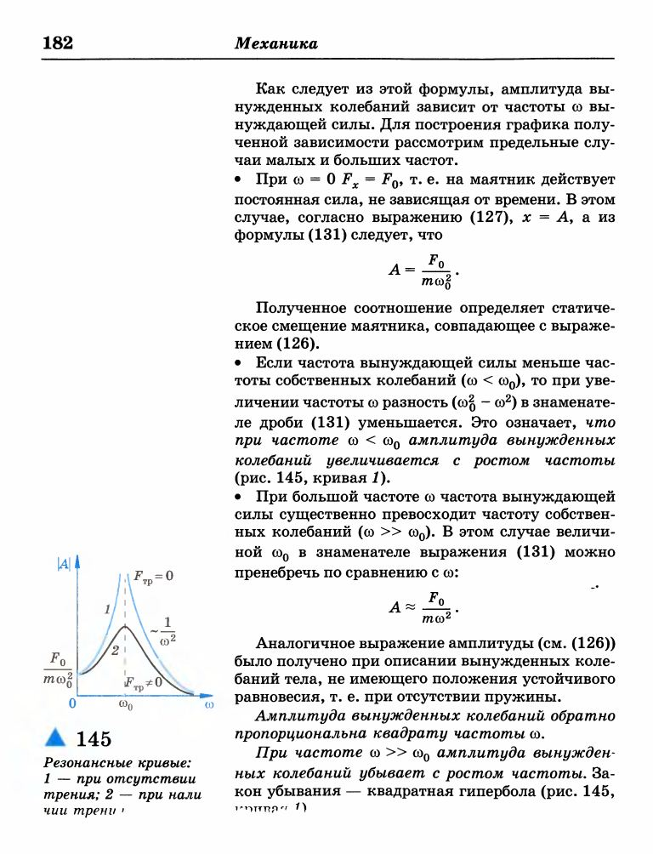4. Что такое резонанс? Почему резонансная кривая при наличии трения располагается ниже, чем при его отсутствии? *(Слайд № 46)*

Ответ

Резонанс - это явление резкого

возрастания амплитуды

вынуж­денных колебаний

при совпадении частоты

внешней силы с частотой

собственных колебаний системы.

Потери энергии в результате действия сил трения приводят *к* уменьшению полной механической энергии системы, поэтому уменьшается и их амплитуда

* 5. Как можно избежать нежелательного резонанса? Как можно использовать энергети­ческие ресурсы резонансных процессов? *(Слайд № 47)*

Ответ

Чтобы избежать нежелательного резонанса, необходимо изме­нить либо собственную частоту системы, либо частоту вынуж­дающей силы.

Резонанс используется в вибромашинах в горнодобывающей промышленности, а также при разработке земли

**VI Подведение итогов** *(Слайд № 48)*

* Что было изучено сегодня на уроке?
* Как бы Вы сформулировали тему сегодняшнего урока?
* Какие новые понятия на уроке были введены?
* Какие новые формулы и законы изучили?
* С каким новым физическим явлением Вы познакомились?

**VII Задание на дом***(Слайд № 49)*

§ 39,40 стр 185. Задача №1-3

Объяснение задачи

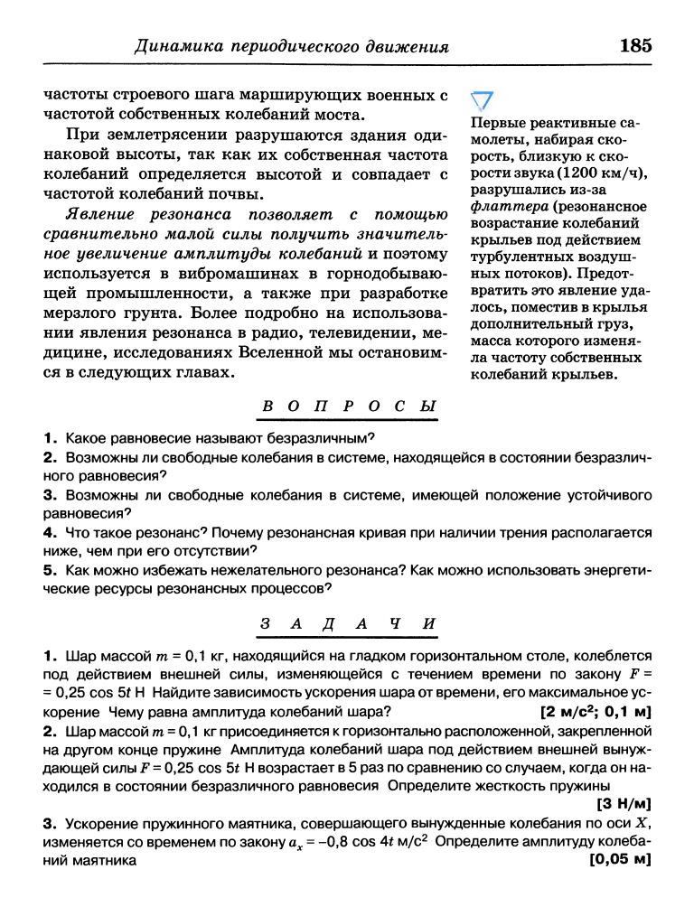

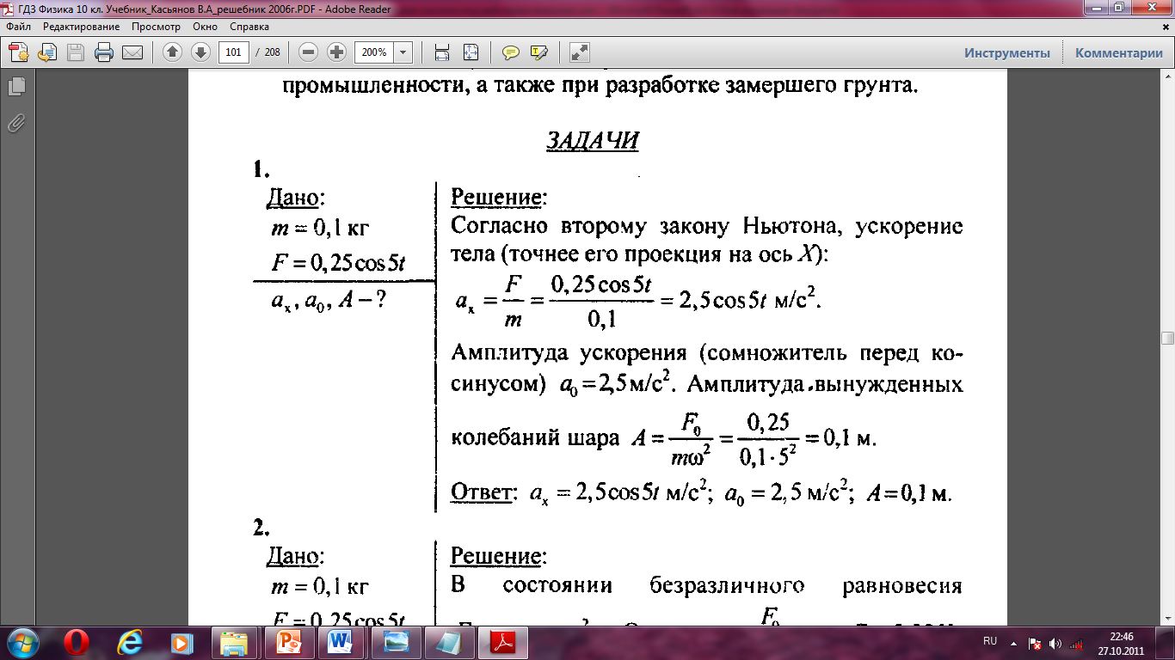

**Всем спасибо! Урок окончен.** *(Слайд № 53)*